Plazilci
(znanstveno ime Reptilia) so vretenčarji, (s hrbtenico iz vretenc) prav tako kot ribe, dvoživke, ptiči in sesalci. Latinsko ime »reptilia« pomeni plaziti se. Ime skupini ustreza, saj večina plazilcev svoje telo vleče po podlagi, čeprav imajo nekatere vrste tudi razvite noge. Plazilci so hladnokrvni in vse življenje dihajo s pljuči in nimajo preobrazbe, kakršno imajo dvoživke. Njihova telesna temperatura se prilagaja okolju in je včasih le neznatno višja od tiste v okolju. Po obliki so si zelo različni, telo imajo lahko okroglo ali ploščato, drugi pa iztegnjeno in črvasto z nogami ali pa brez njih. Vrat je kratek in negibljiv, ali pa je dolg in upogljiv.^{[1]}
So prva od življenja v vodi neodvisna skupina vretenčarjev. Pred izsušitvijo jih varuje luskasta koža, zarodkov razvoj pa poteka v celoti na kopnem.
Izlegajo amniotska jajca - to so jajca z apnenčasto ali pergamentasto lupino, ki preprečuje izhlapevanje tekočine iz jajca. Večina plazilcev jajca odlaga (oviparija), za mnoge pa je značilna živorodnost (viviparija) ali pa samice skotijo žive mladiče, ki pa se malo pred tem izležejo v notranjosti samice iz jajc (ovoviviparija).^{[2]}
Danes so plazilci razširjeni na vseh celinah razen Antarktike in so razporejeni v štirih redovih:
- Crocodilia (krokodili, gaviali, kajmani in aligatorji): 23 vrst
- Sphenodontia (tuatara iz Nove Zelandije): 2 vrsti
- Squamata (luskarji - kuščarji, kače in kolutniki): približno 7.900 vrst
- Testudines (želve): približno 300 vrst
Biološka disciplina, ki proučuje plazilce (in dvoživke) se imenuje herpetologija.

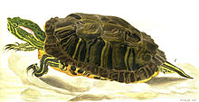
Rdečevratka, red Testudines
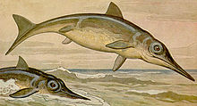
Ichthyosaurus, red Ichthyosauria
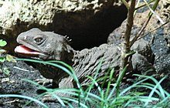
Tuatara, red Sphenodontida
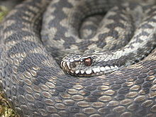
Navadni gad, red Squamata
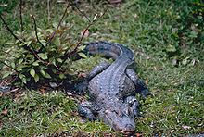
Kitajski aligator, red Crocodilia
Klasifikacija do nivoja redov, Benton 2004.^{[11]}
- Med prakuščarje sodi tuatara, ki je živi fosil.
- Krokodili živijo v toplih predelih, bodisi v sladki ali slani vodi. So plenilci, nevarni tudi ljudem. Imajo zelo trden oklep, zgrajen iz lusk in kožnih kosti.
- Želve imajo enoten oklep iz zraslih kosti in roževine. Nimajo zob.
- Luskarji nimajo koščenega oklepa, njihove luske so iz poroženele povrhnjice. Ker se ta ne prilagaja rasti organizma, se morajo večkrat leviti. Sem sodijo kuščarji in kače.

Evolucija plazilcev

Prvi plazilci so se pojavili pred približno 340 milijoni let, v karbonski dobi. Razvili so se iz dvoživk in živeli na kopnem. Čeprav se ne ve dosti o teh prvih plazilcih, se domneva, da so bili podobni današnjim kuščarjem. Pozneje, v mezozoiku, pred približno 230 do 70 milijoni let, so se pojavili leteči plazilci. Takrat so nekateri plazilci zapustili kopno in se vrnili v vodo, osvojili oceane in jezera, dinozavri pa so zavladali na kopnem.
Fosilne ostanke prvih prepoznavnih želv so našli v več ko 200 milijonov let starih plasteh. Čeprav želve niso bile nikdar med vodilnimi plazilci, so se sproti prilagajale spremembam v okolju in preživele, medtem ko so mnoge druge skupine plazilcev izumrle. Ta prilagodljivost je omogočila, da so se želve, najstarejše med plazilci, razvile v uspešne kopenske in vodne živali.
Kuščarji so se prvič pojavili pred približno 200 milijoni let. Redke fosilne najdbe pričajo, da so proti koncu mezozoika živeli različni kuščarji. Okrog 190 milijonov let stari Sharovisaurus priča o znakih, značilnih tudi za današnje kuščarje: majhna glava, kratek vrat, dolg trup in rep in na stran štrleče »plazilske« okončine.
Krokodili so verjetno najbližji sorodniki dinozavrov in so se pojavili v istem času kot kuščarji, pred približno 200 milijoni let, v triasu. Ostri koničasti zobje pričajo, da so se davni krokodili hranili v glavnem z ribami, drugače kot današnji, ki ob mesni hrani zaužijejo tudi nekaj rastlinske. Oblika krokodilje lobanje pa se je do danes le malo spremenila.

Telesna zgradba
Telo plazilcev je, razen pri želvah, podaljšano in ima okončine ali pa je brez njih. Morske želve imajo okončine spremenjene v plavuti, želve in kuščarji (razen slepcev) imajo dobro razvite okončine.
Pri plazilcih je običajno izražen spolni dimorfizem, ki se kaže v velikosti in obarvanosti telesa.

Koža in kožne tvorbe[uredi | uredi kodo]
Koža ščiti pred izsuševanjem telesa, zato je suha in luskasta. Zaradi življenja na kopnem je njihovo telo zaščiteno s poroženelimi ali roženimi celicami na površini povrhnjice. Pri želvah je roženi sloj v obliki plošč. Luskarji (kače in kuščarji) imajo roženo povrhnjico iz lusk in ploščic, luske se stalno obnavljajo, zato se levijo. Poleg poroženele povrhnjice imajo tudi okostenine v usnjici, ki pri želvah zrastejo z okostjem v hrbtni in trebušni ščit.^{[2]}
Tako lahko živijo celo v suhih puščavah. Ker koža nima dihalne vloge, imajo plazilci že bolj razvejana pljuča. Manj uspešno pa jih koža varuje pred mrazom, zato so odvisni od toplote okolja.
Zaradi močnega roženega sloja plazilci, razen kuščarjev, nimajo kožnih žlez.^{[2]} Kuščarji imajo spremenjene kožne žleze na stegnih zadnjih nog in jih imenujemo bedrne (femoralne) pore.

Okostje[uredi | uredi kodo]
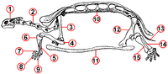
Okostje želve
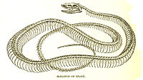
Okostje kače
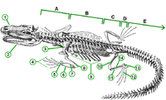
Okostje krokodila
Okostje plazilcev je pokostenelo, hrustanec se pojavlja le pri gekonih in kuščarjih v repnem delu hrbtenice. Med posameznimi skupinami so v obliki in zgradbi okostja precejšne razlike. Pri večini plazilcev ima hrbtenica lepo razvidni vratni, hrbtni, ledveni, križni in repni del in je sestavljena iz vretenc. Zaradi izgube okončin pri kačah in kačam podobnih plazilcih je prišlo do sprememb v hrbtenici. Število vretenc in reber pa je odvisno od dolžine telesa.^{[1]}
- Želve imajo manj kot 30 vretenc. Imajo oklep sestavljen iz zgornjega in spodnjega dela. Oba dela sta med seboj povezana s kostjo. Rebra in večina vretenc so zlita z zgornjim delom oklepa. Želve nimajo grodnice.
Okostje želve (glej sl. desno): 1-lobanja; 2-vratna vretenca; 3-okolčje (scapula); 4-nadlahtnica (humerus); 5-podlahtnica (ulna); 6-koželjnica (radius); 7,8,9-prvi,tretji,peti prst; 10-hrbtna vretenca; 11-plastron (trebušni ščit); 12-oplečje (ilium); 13-križnična vretenca; 14-mečnica (fibula); 15-golenica (tibia)
- Kače imajo do 400 s sklepi povezanih vretenc, vsako vretence ima 2 izrastka, ki preprečujeta sukanje; rebra so pritrjena na hrbtenico le na trupu. Vretenca imajo dodaten sklep, ki poveča njihovo gibčnost. Kače nimajo grodnice. Rep nima reber.
- Krokodil ima kratek vrat, na prednjih nogah ima 5 med seboj ločenih prstov, na zadnjih nogah so 4 prsti povezani s plavalno kožico. Na prsna vretenca se pričvrščajo rebra, na dve križnični se veže okolčje.
Okostje krokodila (glej sl. desno): vretenca (A-vratna; B-hrbtna (hrbet); C-ledvena; D-križnica (medenična votlina), E-repna); 1-lobanja; 2-spodnja čeljust; 3-oplečje; 4-prstne kosti s kremplji; 5-zapestje (carpus); 6-podlahtnica (ulna); 7-koželjnica (radius), 8-nadlahtnica (humerus), 9-rebra; 10-stegnenica (femur); 11-mečnica (fibula); 12-stopalo (metatarsus); 13-peta (tarsus); 14-golenica (tibia)
Sploščena lobanja je precej podobna ptičji lobanji, vendar imajo plazilci čeljustne in obrazne kosti veliko bolj močne.^{[1]} Okostje glave je zapleteno in je pomembno pri razvrščanju plazilcev. Pomembno je število slepočnih (temporalnih) odprtin in število ter zgradba senčnih lokov lobanje.^{[2]} Razen anapsidnih želv so vsi danes živeči plazilci diapsidni.
Diapsidna (dvoločna) lobanja - ima senčno in bočno senčno votlino ter 2 senčna loka. Diapsidno lobanjo so imeli nekateri izumrli plazilci (zavropterigiji in arhozavri) in jo imajo krokodili, kuščarji in kače.

Prebavila
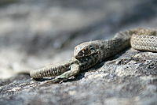
Vodna kača južnoevropska zrva pri hranjenju s kuščarjem. Večina plazilcev je mesojedih in mnogi med njimi v osnovi jedo druge plazilce.
Prebavila se med posameznimi skupinami razlikujejo.^{[1]} Vratni del je pri plazilcih podaljšan in ravno tako požiralnik. Sledi mu želodec sestavljen iz obsežnega osnovnega dela in iz vratnega dela. Pri kačah je le-ta raven. V prvi del črevesa se izlivata trebušna slinavka in žolčnik. Zadnji del črevesa se odpira v stok. Le pri čokatih živalih ima črevo številne zavoje.
- Želve nimajo zob, drugi plazici pa imajo veliko število zob, ne samo na čeljustnici, temveč tudi na nebnici in ralnici.^{[1]} Mnoge kače imajo v zgornji čeljusti strupnike. Ti zobje so pri nekaterih vrstah cevasti (votli), pri drugih pa žlebasti. Povezani so s strupnimi žlezami.
- Jezik ima različne oblike, kače imajo razcepljenega, krokodil ima štrelečo negibljivo gubo na ustnem dnu, želva ima jezik kratek in mesnat, kuščarji pa imajo jezik jajčast in sploščen, tudi razcepljen.
- Želodec se pred črevesjem zapira z zaklopko.
- Široko črevo je zavito in kratko.
- Črevo se končuje v stok ali kloako.
- Jetra, žolčnik in vranica so vedno razviti, imajo trebušno slinavko.
Večina plazilcev je mesojedih in imajo precej enostavno in relativno kratko črevesje, saj je meso enostavno razgradljivo in lahko prebavljivo. Prebava je počasnejša kot pri sesalcih in odraža njihovo preprostejšo presnovo in njihovo nesposobnost žvečenja hrane. Biti poikiloterm (nestalna telesna temperatura, ki jo regulira temperatura okolice) pomeni, da je njihova potreba po energiji približno petino do desetino energije, ki jo potrebuje sesalec enake velikosti. Veliki plazilci, kot so krokodili in velike boe, lahko več mesecev živijo od enega samega velikega obroka, ki ga počasi prebavljajo.
Medtem ko so sodobne vrste plazilcev pretežno mesojede, je v zgodnji zgodovini plazilcev več skupin predstavljalo rastlinojedo megafavno. Danes so želve edina skupina rastlinojedih plazilcev, pa tudi več vrst vrst agam in legvanov se je razvilo tako, da se v celoti ali delno preživijo z rastlinsko prehrano.
Rastlinojedi plazilci imajo enake probleme pri žvečenju kot rastlinojedi sesalci, vendar si lahko pri prebavi pomagajo brez zapletenega zobovja sesalcev tako, da nekatere vrste goltajo kamenje in prod (t. i. gastroliti): kamenje se premika v želodcu in pomaga pri mletju rastlinske vsebine. Našli so fosilne gastrolite za katere je bilo ugotovljeno, da so bili povezani z zavropodi. Morskim želvam, krokodilom in morskim legvanom gastroliti pomagajo kot balast pri potapljanju.

Izločala
Izločanje v glavnem opravljajo dve majhni ledvici. Pri diapsidih je sečna kislina glavni dušikov odpadni produkt; želve, kot tudi sesalci, izločajo predvsem sečnina. Za razliko od ledvic sesalcev in ptic, ledvice plazilcev ne morejo proizvajati koncentriran tekoči urin. To je zato, ker nimajo specializirane strukture imenovane Henlejeva zanka, ki je prisotna v nefronih ptic in sesalcev. Zaradi tega mnogi plazilci uporabljajo debelo črevo za pomoč pri resorpciji vode (prehajanje vode skozi kožo ali sluznico v telesna tkiva). Nekateri so tudi sposobni prevzeti voda shranjeno v mehurju.

Obtočila
Imajo sklenjeno krvožilje, njihovo srce je delno predeljeno. Pri vseh je srce sestavljeno iz dveh preddvorov in enega prekata, ki pa je popolnoma predeljen le pri krokodilih). Dve aorti vodita do sistemskega krvnega obtoka. Stopnja mešanja krvi bogate s kisikom in deoksigenirane krvi (z malo kisika ali brez) v srcu je odvisna od posamezne vrste in njenega fiziološkega stanja. Pod različnimi pogoji lahko deoksigenirano kri ponovno porinejo nazaj po telesu ali pa kri bogato s kisikom ponovno porinejo nazaj v pljuča. Postavili so domnevo, da to odstopanje v pretoku krvi omogoči bolj učinkovito uravnavanje temperature in daljši čas potapljanja pri vodnih vrstah.^{[13]}
Čeprav so znani po nestalni telesni temperaturi (poikilotermija), ima kri plazilca, ki se je ogrel na soncu, približno enako temperaturo kot človekova.

Dihala
Vsi plazilci pri dihanju uporabljajo pljuča. Vodne želve so razvile več prepustne kože, in nekatere vrste so prilagodile svojo kloake, da so povečale površino za izmenjavo plinov.^{[14]} Kljub tem prilagoditvam, dihanje brez pomoči brez pljuč ni mogoče. Pljučna ventilacija (izmenjava zraka med pljuči in zunanjim zrakom) poteka različno v vsaki glavni skupini plazilcev. Pri luskarjih poteka ventilacija v pljučih skoraj izključno z aksialnim mišičevjem. To je isto mišičevje (vertikalno), ki se uporablja pri gibanju. Zaradi te omejitve, je večina luskarjev prisiljena zadrževati dih med intenzivnim tekom. Vendar so nekateri našli način, kako se temu izogniti. Varani, in še nekaj drugih vrst kuščarjev, uporabljajo ustno črpanje zraka kot dopolnilo njihovega običajnega "aksialnega dihanja", zrak najprej vstopi v ustno votlino in nato ga potisnejo proti zvišanemu žrelu ter v pljuča. To omogoča živalim, da v celoti napolnijo svoja pljuča med intenzivnim gibanjem in tako lahko dolgo časa ostanejo gibalno aktivni. Krokodili imajo mišično prepono, ki je podobna preponi sesalcev. Razlika je v tem, da mišice pri krokodilji preponi povlečejo sramnico (del medenice, ki je pri krokodilih premična) nazaj, kar pomeni, da jetra potisnejo navzdol pri čemer ostane več prostora za širjenje pljuč.

Čutila in živčevje
Čutila in živčevje so dobro razviti. Imajo dokaj velike prednje, srednje in male možgane. Telesa nevronov so zbrana na robu velikih možganov in tvorijo možgansko skorjo.
Pri vohanju si mnoge vrste (denimo kače) pomagajo z razcepljenim jezikom, s katerim vnašajo snovi v vohalne jamice (jacobsonov organ na ustnem nebu). Ne slišijo najbolje, vendar dobro zaznavajo tresljaje. Nekatere vrste nimajo niti ušesne odprtine, niti srednjega ušesa, zato se zvok prenaša po kosteh.^{[15]} Oči z vekami imajo večinoma dobro razvite.^{[1]}. Pri gekonih in kačah so veke zrasle v prozorno opno, ki prekriva oči. Kuščarji in prakuščarji imajo na temenu za svetlobo občutljivo območje. Nekatere kače imajo organe za zaznavanje temperaturnih sprememb, ki jim pomagajo pri lovu.
Večina plazilcev je dnevnih živali. Vid je običajno prilagojen dnevni svetlobi, z razpoznavanjem barv in z naprednejšim vidnim zaznavanjem globine kot je to pri dvoživkah in večini sesalcev. Pri večini kač, ki rijejo v prsti, oči niso funkcionalne, ker so njihove veke prekrite s prosojnimi luskami. Veliko rodov kač je na sprednji strani glave razvilo za infrardečo svetlobo občutljive jamice, s katerimi lahko zaznajo infrardeče žarke, ki jih oddajajo toplokrvne živali.^{[16]}
Plazilci se na splošno štejejo za manj inteligentne od sesalcev in ptic.^{[17]} Velikost njihovih možganov je glede na svoje telo veliko manjša od sesalcev; kvocient encefalizacije (EQ - označuje odnos med aktualno količino možganov in njegove pričakovane velikosti glede na težo živali) predstavlja približno desetino sesalčevega.^{[18]}

Razmnoževanje
Oploditev je neposredna, notranja. Neodvisnost od vodnega okolja je omogočilo tudi amniotsko jajce, ki ga najdemo tudi pri ptičih in stokovcih. Zarodek, ki se razvija v notranjosti plodnika, zapolnjenega s plodovnico (amnionsko tekočino), črpa hrano iz rumenjaka in beljaka. Zadnji vsebuje tudi veliko vode. Lupina ga ščiti pred zunanjimi vplivi in omogoča izmenjavo dihalnih plinov kisika in ogljikovega dioksida.
Njihovi mladiči se navadno izvalijo na kopnem. Ko se izvalijo iz jajc, so podobni staršem, le da so majhni.
Veliko malih plazilcev kot so kače in kuščarji, ki živijo na tleh ali v vodi so ranljivi, ker na njih prežijo raznovrstne mesojede živali. Tako je izogibanje najpogostejša oblika obrambe plazilcev.^{[19]} Ob prvem znaku nevarnosti se večina kač in kuščarjev odplazi v podrast, želve in krokodili pa se potopijo v vodo in tako izginejo iz vidnega polja.
Plazilci se lahko izognejo soočenju, s prikrivanjem (kamuflažo). Z uporabo različnih barv sive, zelene in rjave se lahko te živali presenetljivo dobro zlijejo z ozadjem njihovega naravnega okolja.^{[20]} Nekateri celo spreminjajo barvo in risbe na telesu in se tako lažje prikrivajo. Takšno menjavanje barv temelji na premikanju barvil, širjenju in oženju pigmentnih celic v koži.^{[1]}
Če se nevarnost pojavi tako nenadoma, tako da je pobeg lahko nevaren, krokodili, želve, nekateri kuščarji in kače glasno sikajo pri soočenju s sovražnikom. Klopotačam začne vibrirati konica repa in s tem povzročajo zvok. Če vse to ne odvrne sovražnika, so različne vrste privzele drugačne obrambne taktike.
Kače uporabljajo zapleten način vedenja, ko so napadene. Nekatere bodo najprej dvignile svojo glavo in razširile kožo na vratu v prizadevanju, da bi izgledale večje in bolj nevarne. Neuspeh te metode lahko privede do drugih ukrepov, ki jih izvajajo predvsem kobre, gadi in njim sorodne vrste, ki uporabljajo za napad strup. Strup je spremenjena slina, ki se izloča skozi strupnike.
Ko se krokodil čuti ogroženega, bo odprl gobec, pokazal zobe in rumeni jezik. Če to ne deluje, krokodil postane bolj vznemirjen in običajno začne sikati. Nato krokodil spremeni svojo držo, da bi bil videti bolj zastrašujoč. Telo se napihne, da navidezno poveča svojo velikost. Če je nujno potrebno, se lahko odloči za napad sovražnika. Nekatere vrste poskusijo ugrizniti, nekateri bodo uporabili svoje glave kot kladivo in tako trčili z nasprotnikom, nekateri bodo iz razdalje drveli ali plavali proti grožnji ali jih celo preganjali.^{[21]}
V primeru nevarnosti lahko gekoni, skinki in drugi kuščarji, ki so ujeti za rep, le tega odvržejo (avtotomija) in ga kasneje regenerirajo. Pri nepopolni odstranitvi repa in regeneraciji lahko izraste več repkov. Sposobnost regeneracije imajo tudi želve.^{[2]}
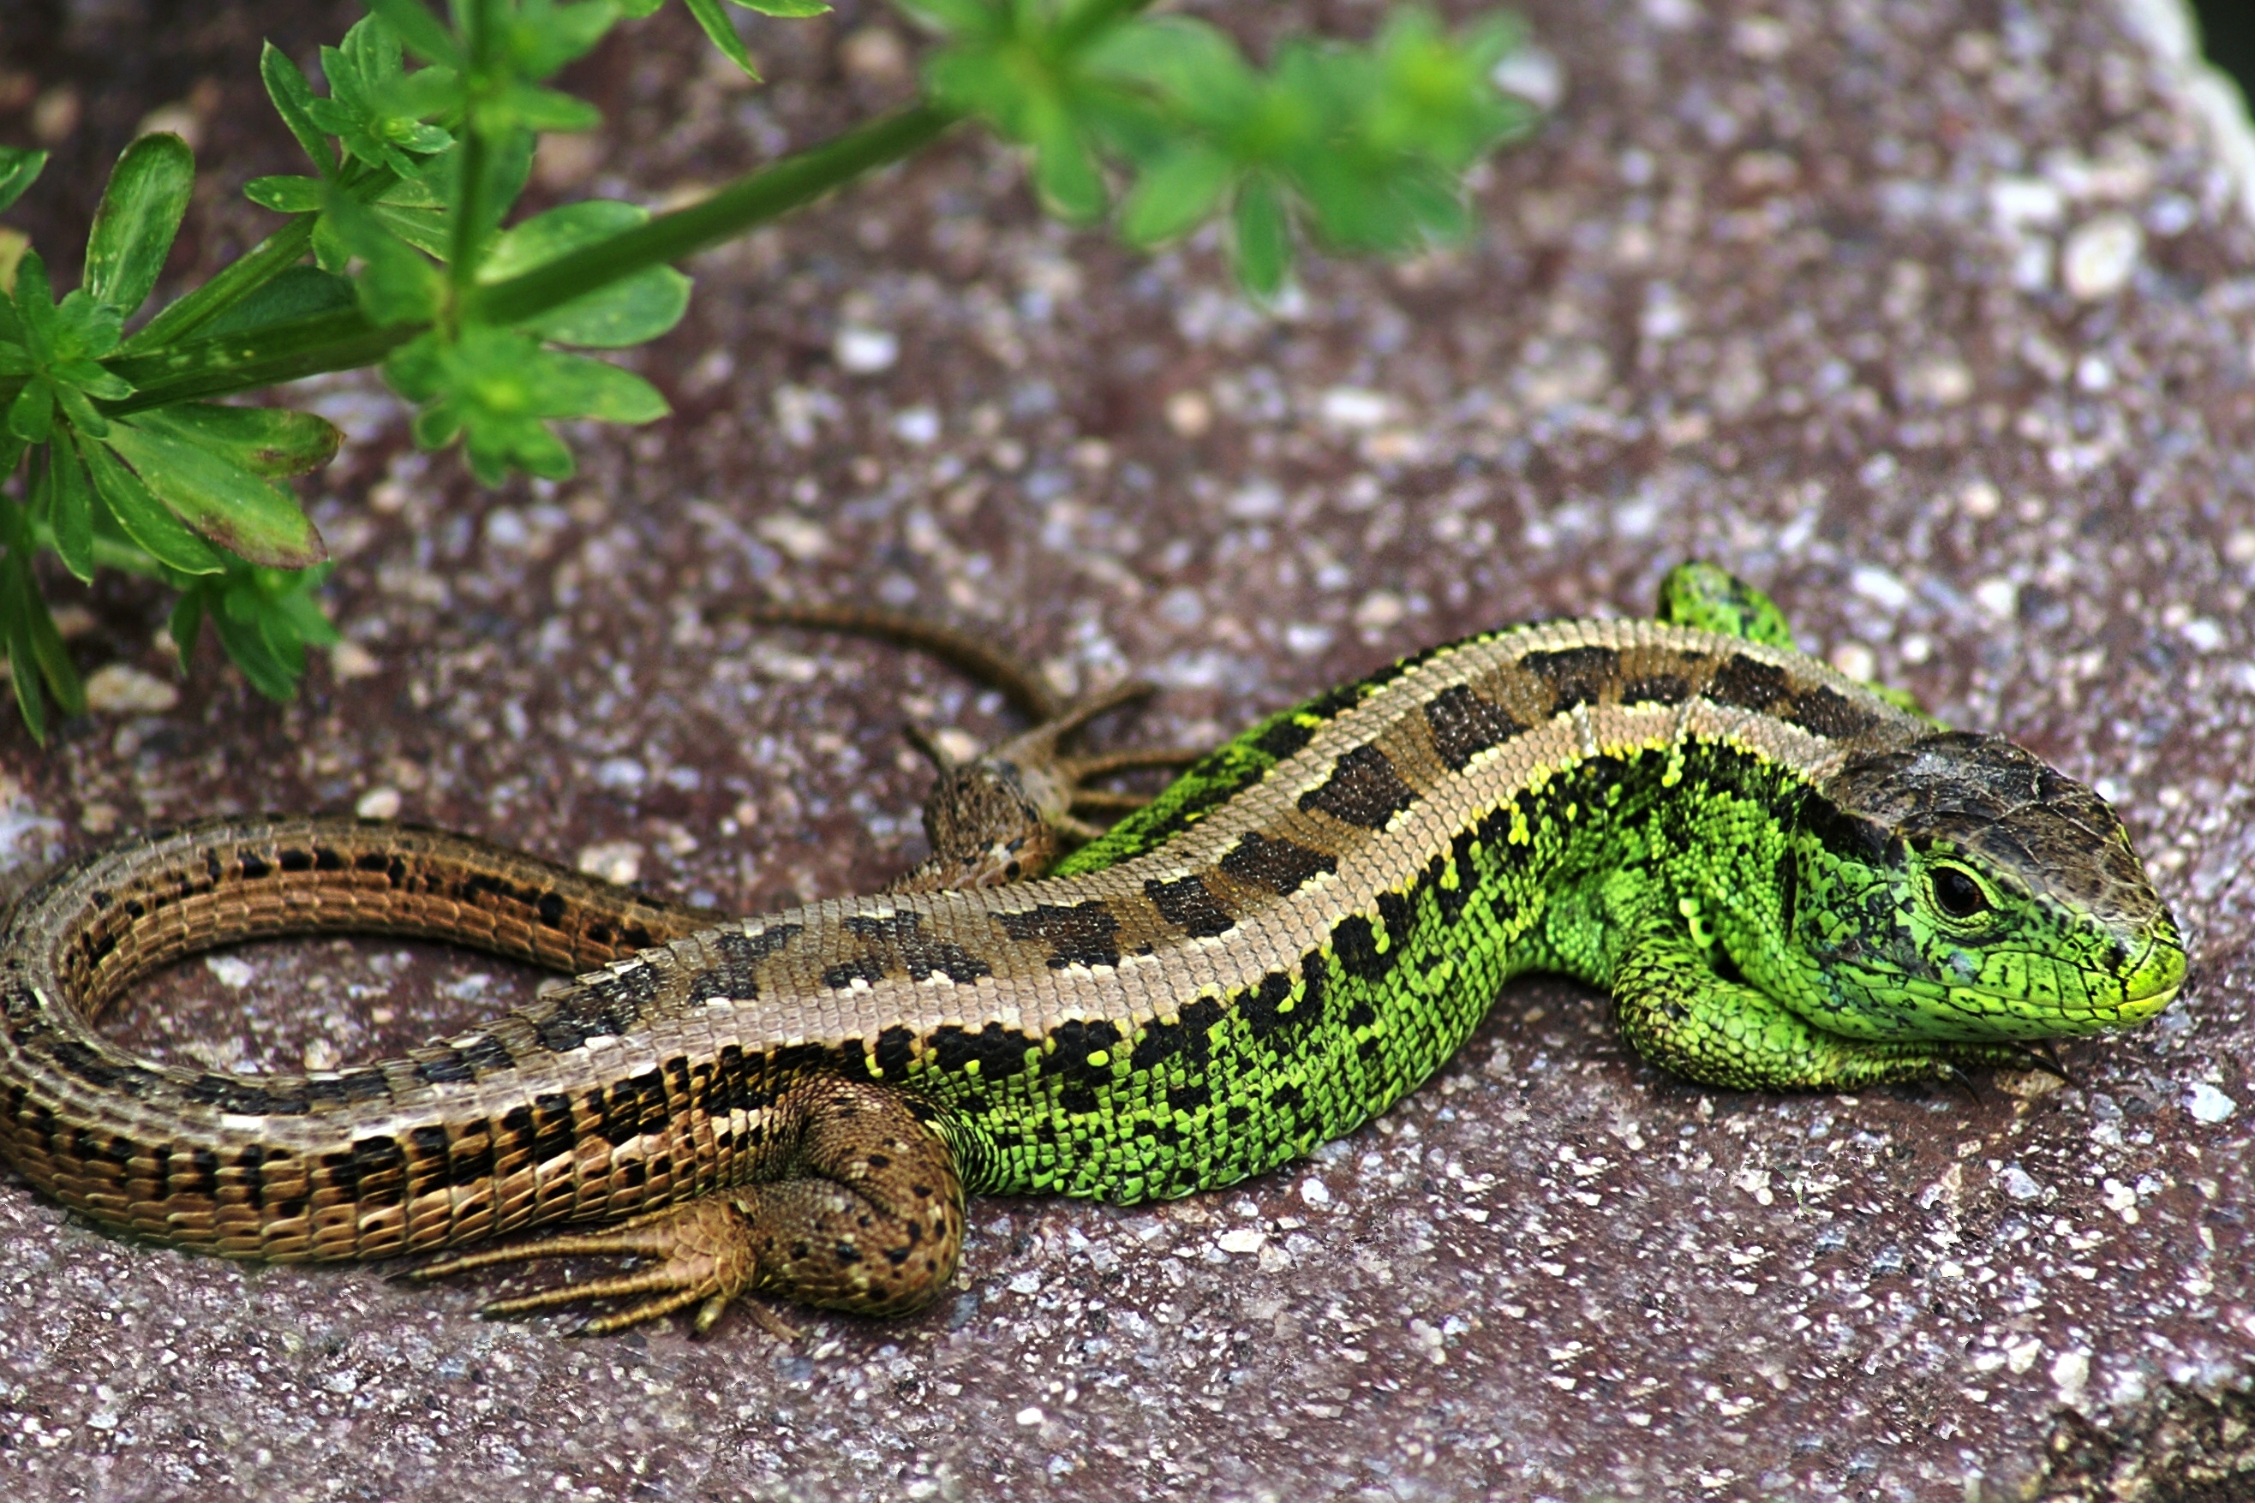
martinček plazilci:
